**JSP­­­­­**

**[08] 예외처리**

1. 예외 페이지의 필요성
   * JAVA언어에서의 예외처리에 대한 사전 학습을 상기해 보자. 특정 상황에서 예외 발생시 프로세스가 멈추면 안되서 try-catch나 throw를 이용해서 예외처리를 하였다.
   * 완벽한 코딩을 했다 하더라도 충분히 JSP, Servlet에서도 예외가 발생 할 수 있다.

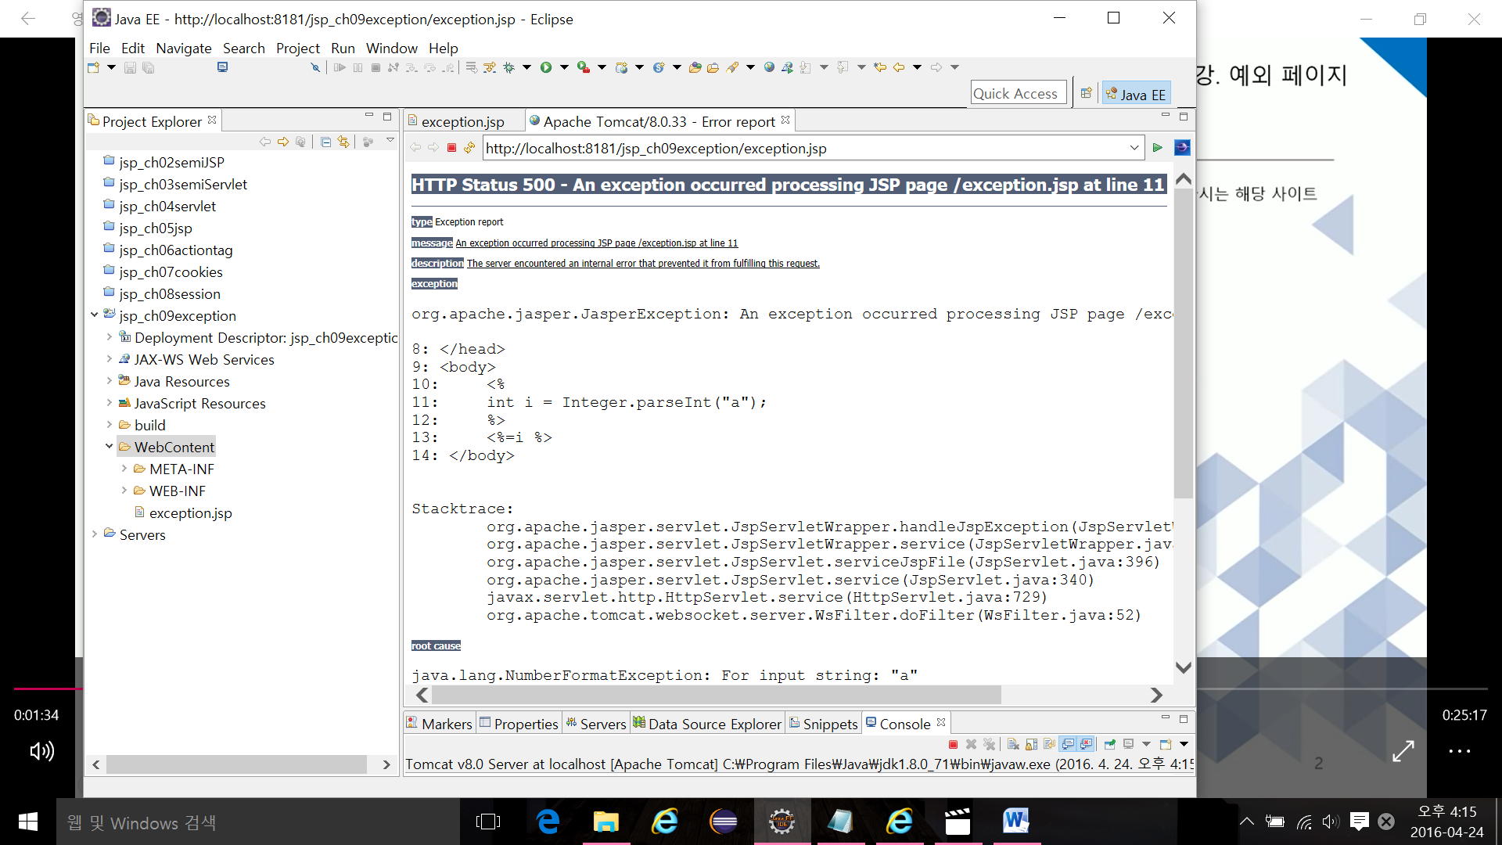

* + 예외적인 상황이 발생했을 경우 웹컨테이너(톰캣)에서 제공되는 기본적인 예외 페이지가 보여 진다면, 사용자로 하여금 뭔가 불쾌한 느낌이 들면서, 다시는 해당 사이트에 접속하려 들지 않을 것이다. 따라서 약간은 다소 딱딱한 에러 페이지를 보다 친근한 느낌이 느껴지는 페이지로 유도 할 수 있다.

**Try-catch 할 수도 있지만 page로 만들어서 예외 처리를 할 수도 있음**

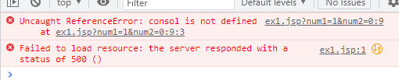

이 페이지가 예외처리 페이지다 라는걸 알려주는 것

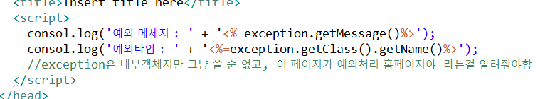

Exception은 내장객체이다. 이 내장객체를 쓸라면 위에 지시자로 이 베이지가 에러페이지라는걸 얘기해줘야됨